Создание информационной образовательной среды школы с помощью ИКТ.

Подготовила учитель физики МОУ
«СОШ №18 города Новотроицка Оренбургской области»
Лебеденкова Ирина Васильевна.

Содержание:

1. Введение:

- Организация учебного процесса с использованием

возможностей ИКТ. 3 стр.

-Направления и формы использования ИКТ. 5 стр.

2.Информационно-образовательная среда – как фактор 9 стр.

повышения качества образования.

- Виды сред образования. 15 стр.

- Модели информационно – образовательных сред. 20 стр.

- Психологические условия школьной образовательной среды. 24 стр.

- Обучение в условиях формирования информационной

образовательной среды. 34 стр.
3. Формирование здоровьесберегающей среды школы
в условиях использования средств
информационных и коммуникационных технологий. 39 стр.
4. Роль учителя в создании образовательной среды. 42 стр.

5. Заключение. 46 стр.

6. Список используемой литературы. 48 стр.

7. Приложение к разделу «Из опыта работы» 49 стр.
8. Приложение к разделу
«Роль учителя в создании информационно- 60 стр.
образовательной среды школы»

«Людей следует учить главнейшим образом тому, чтобы они черпали знания не из книг, а наблюдали сами небо и землю, дубы и буки,
т.е. чтобы они исследовали и познавали самые предметы, а не помнили бы только чужие наблюдения и объяснения»
Я.А.Каменский

Организация учебного процесса с использованием возможностей ИКТ.

Цели и задачи использования ИКТ.

В данное время меняются цели и задачи, стоящие перед современным образованием, - происходит смещение усилий с усвоения знаний на формирование компетентностей, акцент переносится на личностно-ориентированное обучение. Но, тем не менее, урок был и остается главной составной частью учебного процесса. Учебная деятельность учащихся в значительной мере сосредоточена на уроке. Качество подготовки учащихся определяется содержанием образования, технологиями проведения урока, его организационной и практической направленностью, его атмосферой, поэтому необходимо применение новых педагогических технологий в образовательном процессе.
Помочь учителю в решении этой непростой задачи может сочетание традиционных методов обучения и современных информационных технологий, в том числе и компьютерных. Ведь использование компьютера на уроке позволяет сделать процесс обучения мобильным, строго дифференцированным и индивидуальным.
Сочетая в себе возможности телевизора, видеомагнитофона, книги, калькулятора, являясь универсальной игрушкой, способной имитировать другие игрушки и самые различные игры, современный компьютер вместе с тем является для ребенка равноправным партнером, способным очень тонко реагировать на его действия и запросы, которого ему так порой не хватает. С другой стороны, этот метод обучения весьма привлекателен и для учителей: помогает им лучше оценить способности и знания ребенка, понять его, побуждает искать новые, нетрадиционные формы и методы обучения.
Что же такое ИКТ?
Любая педагогическая технология - это информационная технология, так как основу технологического процесса обучения составляет получение и преобразование информации.
Более удачным термином для технологий обучения, использующих компьютер, является компьютерная технология. Компьютерные (новые информационные) технологии обучения - это процесс подготовки и передачи информации обучаемому, средством осуществления которых является компьютер.
Цели использования информационных технологий:

1. Развитие личности обучаемого, подготовка к самостоятельной продуктивной деятельности в условиях информационного общества через:
- развитие конструктивного, алгоритмического мышления, благодаря особенностям общения с компьютером;
- развитие творческого мышления за счет уменьшения доли репродуктивной деятельности;
- формирование информационной культуры, умений осуществлять обработку информации (при использовании табличных процессоров, баз данных).
2. Реализация социального заказа, обусловленного информатизацией современного общества:
- подготовка обучаемых средствами информационных технологий к самостоятельной познавательной деятельности.
3. Мотивация учебно-воспитательного процесса:
- повышение качества и эффективности процесса обучения за счет реализации возможностей информационных технологий;
- выявление и использование стимулов активизации познавательной деятельности.

Направления использования ИКТ.
В изучении школьного курса физики выделяю несколько основных направлений, где оправдано использование компьютера:
- наглядное представление объектов и явлений микромира;
- моделирование физических экспериментов;
- система тестового контроля ;
- подготовка к ЕГЭ.
Широкое использование анимации, моделирования с использованием компьютера делает обучение более наглядным, понятным и запоминающимся.
Не только учитель может проверить знания ученика, используя систему тестирования, но и сам ребенок может контролировать степень усвоения материала.
Использование виртуальных экскурсий так же значительно расширяет кругозор ребенка и облегчает понимание сути физических явлений.

Формы использования ИКТ.

1 Использование готовых электронных продуктов позволяет интенсифицировать деятельность учителя и ученика, позволяет повысить качество обучения предмету; отразить существенные стороны физических объектов, зримо воплотив в жизнь принцип наглядности.

2 Использование мультимедийных презентаций позволяет представить учебный материал как систему ярких опорных образов, наполненных исчерпывающей структурированной информацией в алгоритмическом порядке. В этом случае задействуются различные каналы восприятия, что позволяет заложить информацию не только в фактографическом, но и в ассоциативном виде в долговременную память учащихся.

3 Использование ресурсов сети Интернет.
Сеть Интернет несет громадный потенциал образовательных услуг (электронная почта, поисковые системы, электронные конференции) и становится составной частью современного образования. Получая из сети учебно-значимую информацию, учащиеся приобретают навыки:
- целенаправленно находить информацию и систематизировать ее по заданным признакам;
- видеть информацию в целом, а не фрагментарно, выделять главное в информационном сообщении.
В своей практике я использую ИКТ в сочетании с методом проектов.
Проект – это специально организованный учителем и самостоятельно выполняемый учащимися комплекс действий, где обучающийся может быть самостоятельным при принятии решения и ответственным за свой выбор, результат труда. Работу над проектом организую в шесть этапов:
1 подготовка;
2 планирование;
3 исследование (в том числе и теоретическое);
4 результаты и (или) выводы;
5 представление или отчет;
6 оценка результатов.

Роль учителя в создании проекта:
При работе над проектом я помогаю учащимся в поиске источников, способных помочь в работе; в то же время сама являюсь источником информации, координирую весь процесс, поддерживаю и поощряю учеников, обеспечиваю непрерывную обратную связь для продвижения школьников в работе над проектом.

Роль ученика в создании проекта:
ученик намечает промежуточные задачи, ищет пути их решения, само решение, сравнивает полученное с требуемым и корректирует деятельность.

Использование разных форм ИКТ и включение метода проектов в систему уроков, способствует углублению знаний учащихся, так как изучаемый материал рассматривается в контексте более широкого спектра проблем. В свою очередь, это создает оптимальные условия для усвоения знаний в системе межпредметных связей. Работа по этой технологии не только сохраняет структуру общеобразовательного цикла, полностью соответствует требованиям обязательного минимума содержания образования, но и:
- способствует повышению познавательного интереса к предмету;
- содействует росту успеваемости учащихся по предмету;
- позволяет учащимся проявить себя в новой роли;
- формирует навыки самостоятельной продуктивной деятельности;
- способствует созданию ситуации успеха для каждого ученика.
ИКТ работает на конкретного ребенка. Ученик берет столько, сколько может усвоить, работает в темпе и с теми нагрузками, которые оптимальны для него. Несомненно, что ИКТ относятся к развивающимся технологиям, и должны шире внедряться в процесс обучения.

Информационно-образовательная среда как фактор повышения качества образования.
Модернизация российского образования имеет своей целью повышение его качества, достижение новых образовательных результатов, адекватных требованиям современного общества. Она в значительной мере обусловлена тем, что образовательный процесс стал все в меньшей степени соответствовать социальным ожиданиям.
В настоящее время предлагаются разнообразные пути решения проблемы качества образования. Во-первых, различают (О.Е. Лебедев, А.Н. Майоров, М.В. Рыжаков, С.Е. Шишов, В.А. Кальней и др.) качество образования как процесса и качество образования как его результата. Исходя из этого, качество образовательного процесса (уровень его организации, адекватность методов и средств обучения, квалификация преподавателей и т.д.) само по себе еще не гарантирует качества образования в целом, так как его цели могут не в полной мере соответствовать новым потребностям общества. Во-вторых, во многом меняется смысл понятия "образовательные результаты". В современной педагогической психологии и дидактике оно определяется как возрастание мотивационных, операциональных и когнитивных ресурсов личности, которые в совокупности составляют готовность к решению значимых для нее проблем.
Прежняя система образования, многие десятилетия успешно готовившая для страны высококвалифицированные кадры, сегодня уже в значительной мере не способна обеспечить достижение необходимого образовательного уровня. Ориентация на новые образовательные результаты влечет за собой существенные изменения. Прежде всего, актуализируется задача формирования навыков самостоятельной познавательной и практической деятельности обучаемых. Основной целью учебного процесса становится не только усвоение знаний, но и овладение способами этого усвоения, развитие познавательных потребностей и творческого потенциала учащихся. Достижение личностных результатов обучения, развитие мотивационных ресурсов обучаемых требует осуществления личностно ориентированного образовательного процесса, построения индивидуальных образовательных программ.
Как показывают проведенные психолого-педагогические и дидактические исследования (Я.А. Ваграменко, А.А. Кузнецов, Е.И. Машбиц, Е.С. Полат, И.В. Роберт, В.В. Рубцов, О.К. Тихомиров и др.), необходимым потенциалом обладают методики обучения на основе информационно-коммуникационных технологий (ИКТ), так как именно они способны обеспечить индивидуализацию обучения, адаптацию к способностям, возможностям и интересам обучаемых, развитие их самостоятельности и творчества, доступ к новым источникам учебной информации, использование компьютерного моделирования изучаемых процессов и объектов и т.д. Таким образом, следует говорить о формировании во многом новой среды обучения.
Еще в 1992 году замечательный отечественный философ В.М. Розин писал, что классическая модель образования фактически себя исчерпала и уже не отвечает новым требованиям, предъявляемым к школе обществом и производством. Представление о научении и развитии, как происходящих в результате усвоения знаний, вместе с классно-урочной (лекционно-семинарской) системой преподавания обрекают учащихся на принципиальную пассивность, их личность задействована лишь в узком спектре: внимание, слушание, понимание, воспроизведение. Каков выход из сложившейся ситуации? Ученый видит его в новом построении образовательного процесса — через создание образовательной среды.
И.С. Якиманская отмечает: чем разнообразнее школьная среда, тем эффективнее процесс обучения с учетом индивидуальных возможностей каждого ученика, его интересов, склонностей, субъективного опыта, накопленного в обучении и реальной жизни. Выделим две основные идеи. Во-первых, необходимость разнообразия среды обучения. Ясно, что использование средств ИКТ способствует этому. Во-вторых, требование индивидуализировать обучение, адаптировать его к познавательным потребностям и интересам обучаемых. И эту проблему достаточно эффективно могут решить ИКТ.
Создание информационно-образовательной среды стало предметом целого ряда исследований (М.И. Башмаков, С.Г. Григорьев, А.А. Кузнецов, С.В.Панюкова, С.Н.Поздняков, Е.С. Полат, И.В. Роберт, А.П. Тряпицына и др.). Авторы предлагают различные подходы к пониманию сущности и структуры среды. Тем не менее, во всех исследованиях компоненты среды обучения разделяются на две категории: субъекты и объекты. Субъектами образовательного процесса являются обучаемые и преподаватели. Объектами — средства обучения и инструменты учебной деятельности, методики, материальная база, область управления педагогическим процессом, способы коммуникации (организационно-управленческий, разъяснительно-мотивационный, ответно-поведенческий, технический, эмоциональный). Объекты — это те носители информации и учебные действия, которые, будучи усвоены и преобразованы сознанием субъектов, превращаются в процессе учебной деятельности в качества личности — мировоззрение, систему ценностей и смыслов, убеждения, компетенции и т.д.
Существуют и другие (функциональные) подходы к определению содержания компонентов образовательной среды (А.А.Кузнецов, И.В.Роберт и др.), когда выделяются: субъекты среды, источники учебной информации, инструменты учебной деятельности и средства коммуникаций, а также наполнение (учебное и методическое содержание) образовательной среды.
Обращение к информационно-коммуникационным технологиям существенно расширяет состав и возможности ряда компонентов образовательной среды. Так, к числу источников учебой информации в этих условиях можно отнести базы данных и информационно-справочные системы, электронные учебники и энциклопедии, ресурсы Интернета и т.д. Как инструменты учебной деятельности можно рассматривать компьютерные тренажеры, контролирующие программы и т.д., как средства коммуникаций — локальные компьютерные сети или Интернет. Среду, складывающуюся на основе средств информационно-коммуникационных технологий, будем далее называть информационно-коммуникационной образовательной средой (ИКОС).
В таких условиях изменяются роли субъектов: в центре обучения оказывается сам обучающийся — его мотивы, цели, его психологические особенности. Все методические решения (организация учебного материала, использованные приемы, способы, упражнения и т.д.) преломляются через призму личности обучаемого — его потребностей, способностей, активности, интеллекта и др.
Ключевым компонентом в ИКОС является компьютер. Он становится средством и обработки информации, и коммуникации, и обновления знаний, самореализации обучаемых. В то же время это и инструмент для проведения учебных экспериментов, проектирования и конструирования. Включение компьютеров в учебный процесс изменяет роль средств обучения, используемых при преподавании различных дисциплин, новые информационные технологии изменяют учебную среду.
Кроме того, с помощью компьютера реализуется диагностическая функция информационно-образовательной среды, проявляющаяся в:
- установлении уровня предметных знаний и умений, на базе которых будут формироваться новые;
- определении сформированности универсальных учебных действий, общеучебных умений (анализа, синтеза, классификации, обобщения и др.);
- выявлении психолого-физиологических особенностей обучаемых.
Используя компьютер, преподаватель может выполнять нетворческие, рутинные действия, связанные с созданием тестовых заданий, их тиражированием, предъявлением тестов, обучаемым через локальную сеть, чем обеспечивается высокая оперативность и продуктивность этого вида работы. Так можно не только предоставить учащимся различные средства диагностики (тесты личности, интеллекта, учебных достижений и др.), но и систематизировать, обработать результаты их выполнения и обоснованно распределить обучаемых по отдельным учебным группам для последующей организации дифференцированного, индивидуального обучения с использованием различных электронных образовательных ресурсов.
Дальнейшие действия преподавателя связаны с организацией усвоения учебного материала, и здесь функции средств обучения, входящих в состав информационно-образовательной среды, весьма разнообразны. Во-первых, формирование мотивации и готовности к обучению. Для этого можно использовать богатые возможности компьютера: визуализацию учебного материала, имитационное моделирование проблем в изучаемой области и воссоздание ситуаций мотивационного характера.
Во-вторых, это организация учебной деятельности. При этом в рамках принятой нами модели обучения ее содержание существенно отличается от традиционной. Знания не передаются в "готовом виде", а формируются посредством организации самостоятельных исследований обучаемых. На этом этапе использование компьютера связано прежде всего с реализацией функции информационного моделирования (создания знаковых моделей) объектов изучения. Благодаря этому обеспечивается возможность "погружения" обучаемых в определенную предметную среду, где развертывается их исследовательская деятельность, им предоставляется возможность проведения экспериментов с моделями изучаемых объектов, процессов и явлений. Наличие информационных технологий обучения зачастую делает возможным получение образовательных результатов, которые в рамках традиционной образовательной среды недостижимы.
Одной из целей школьного образования является расширение образовательного пространства. Реализация данной цели является необходимым условием для расширения круга личностно-значимых для учащихся проблем. В педагогической науке и практике оперируют сегодня понятиями «образовательная среда» и «образовательное пространство». Следует подчеркнуть, что они не идентичны (не синонимичны). В научной литературе образовательная среда рассматривается как часть социокультурной среды, как совокупность образовательных институтов и соответствующих им органов управления в кооперации с досуговыми, культурными, клубными, научно-производственными и другими объединениями, ориентированными в одном из направлений своей деятельности на цели образования. Под образовательным пространством обычно понимают осваиваемую учащимся окружающую среду для достижения им целей образования. Образовательное пространство человека — это не просто его окружение, а то окружение, которое он воспринимает, на которое реагирует, с которым вступает в контакт, взаимодействует в процессе образовательной деятельности.
Расширение образовательного пространства учащегося связано, прежде всего, с совокупностью источников информации, отражающих разные подсистемы культуры в многообразных текстах, в которых школьник должен ориентироваться и языки которых должен освоить.
Одним из наиболее значимых компонентов среды является программно-методический комплекс, нацеленный на информатизацию учебной деятельности учебного заведения. Проектирование, построение и эксплуатация учебной компоненты должны осуществляться в строгом соответствии с обширным комплексом требований и рекомендаций психолого-педагогического методического и технологического характера.
Неотъемлемым компонентом информационной образовательной среды должны стать средства измерения, оценки и контроля знаний, умений и навыков школьников. Существует ряд аспектов компьютеризации измерения, оценки и контроля уровня обученности, говорящих в пользу выделения соответствующих средств ИКТ в самостоятельную компоненту среды. К числу таких аспектов можно отнести достаточно широкий класс компьютерных средств, непосредственно предназначенных для автоматизации измерений и контроля знаний, напрямую не укладывающихся в систему формирования учебной компоненты среды.
Виды сред в образовании.
Сегодня часто встречаются такие термины, как "информационная среда", "образовательная среда", "среда обучения", "информационно-образовательная среда", "информационная среда обучения". Все термины относятся к разным аспектам среды и педагогики. Рассмотрим данные понятия подробнее, выделив сначала одночленные понятия, а затем составные, которые используют различные комбинации простых понятий.
Как отмечают в работах исследователи Е.А. Ракитина, В.Ю. Лыскова, "пространство" и "среда" являются близкими, но не синонимичными понятиями. Самое общее представление о пространстве связано с порядком расположения (взаимным расположением) одновременно сосуществующих объектов. Говоря о пространстве, данные исследователи имеют в виду набор определенным образом связанных между собой условий, которые могут оказывать влияние на человека. При этом по смыслу в самом понятии пространства не подразумевается включенность в него человека. Пространство может существовать и независимо от него.
Понятие "среда" также отражает взаимосвязь условий, обеспечивающих развитие человека. В этом случае предполагается его присутствие в среде, взаимовлияние, взаимодействие окружения с субъектом. На мой взгляд, данные термины применимы и для характеристики понятий "образовательное пространство" и "информационное пространство", "образовательная среда", "информационная среда".
В концепции информатизации сферы образования Российской Федерации, утвержденной 10 июля 1998 года, употребляется термин "информационная среда". При этом уточняется его понимание. Авторы дают следующее определение: "под информационной средой понимается совокупность программно-аппаратных средств, информационных сетей связи, организационно-методических элементов системы школы и прикладной информации о предметной области, понимаемой и применяемой различными пользователями, возможно с разными целями и в разных смыслах".
Концепция информационной среды впервые была предложена Ю.А. Шрейдером, который справедливо рассматривает информационную среду не только как проводника информации, но и как активное начало, воздействующее на ее участников.
Информационная среда изучалась во многих аспектах. Из них стоит выделить следующие три:
Во-первых, как одна из сторон деятельности. Человек при этом рассматривался как участник коммуникационного процесса, т.е. в основном с точки зрения своей способности представить личное знание в той форме, в какой это знание может быть отчуждено, т.е. в форме информации. А, восприняв информацию, вновь превращать ее в свое личное знание.
Во-вторых, как система исторически сложившихся форм коммуникации.
В-третьих, как созданная всем обществом информационная инфраструктура, позволяющая осуществить коммуникативную деятельность в масштабах, соответствующих уровню развития этого общества: издательства, библиотеки, информационные центры, банки данных, средства массовой информации и т.п.
Информационное пространство не равнозначно информационной среде: существуя в одном и том же информационном пространстве, индивид может переходить из одной информационной среды в другую, например, при смене профессии, рода занятий, увлечений, перехода на новую ступень обучения. Все эти переходы осуществляются в рамках одного информационного пространства. Человек может одновременно находиться в различных информационных средах, например, в информационной среде школы, в информационной среде любителей эсперанто (специальная литература, соответствующее общение и опыт и т.д.), в информационной среде виртуальной реальности (общение в сети Интернет, компьютерные игры). И хотя эти среды иногда очень разнородны, индивидом они воспринимаются как нечто единое.
Одной из особенностей информационной среды является то, что любая информационная среда предоставляет возможность получения необходимых для него данных, сведений, гипотез, теорий и пр., умение же получать информацию и преобразовывать ее необходимо воспитывать, вырабатывать, оно приобретается в процессе обучения. Ю. А. Шрейдер выражает это так: "В книгах можно прочесть о многом, но из них нельзя получить умения читать. Инфосреда может сохранить многие знания, но не может сохранить в себе умения пользоваться ею".
Если информационное пространство образуется в результате жизнедеятельности всего человечества и достаточно консервативно к изменениям, то информационная среда создается усилиями отдельной группы людей. Исследователи отмечают, что информационная среда учебной деятельности формируется:
- учителем (он определяет содержание программы курса, выбор учебной литературы, методы преподавания, стиль общения и т.д.);
- педагогическим коллективом учебного заведения (он определяет общие требования к учащимся, сохраняемые традиции данного учебного заведения, форму взаимоотношений педагогического и ученического коллективов и пр.);
- государством как общественным институтом (оно определяет материальное обеспечение образования в целом, социальный заказ на формирование той или иной системы знаний и взглядов).
В программе информатизации сферы образования России упоминается и понятие образовательного пространства: "основными программными аспектами в области высшего образования Российской Федерации должны быть следующие: (…) сохранение единого образовательного пространства за счет разработки и введения государственных образовательных стандартов". Очевидно, что в данном случае речь идет о системе образования в целом как совокупности всех учебных заведений, связанных определенными отношениями и подчиняющихся одним законам. Учащийся в данном случае "исключен" из образовательного пространства.
Образовательная среда - понятие более узкое. Под образовательной средой чаще всего понимается функционирование конкретного учреждения образования, это мнение Козырева В.А., И.К. Шалаева, А.А. Веряева. Анализируя различные подходы к вопросу об образовательной среде, исследователи имеют в виду конкретную среду учебного заведения, так как образовательная среда составляет совокупность материальных факторов; пространственно-предметных факторов; социальных компонентов; межличностных отношений. Все данные факторы взаимосвязаны, они дополняют, обогащают друг друга и влияют на каждого субъекта образовательной среды, но и люди организовывают, создают образовательную среду, оказывают на нее определенное воздействие.
Существуют различные модификации образовательных сред: например, А. А. Калмыков и Л. А. Хачатуров описывают виртуальные образовательные среды. При этом дается специфическое определение, в котором использован аксиологический подход: "под виртуальной образовательной средой понимается среда, которая способствует творческому постижению Себя - Нового, то есть личность, находящуюся в процессе образовательного становления, осваивающую как новые знания, так и новые степени свободы". Другие исследователи описывают интегрированные и распределенные образовательные среды.
Говоря об учебных средах (или средах обучения), исследователи имеют в виду взаимосвязанные процессы учения и преподавания (оба процесса присутствуют в названных средах). Понятие "учебная среда" еще более конкретизирует "образовательную среду", так как в образовательной среде может существовать множество учебных сред, однако, в отличие от образовательной среды, которая может возникать как организованно, так и стихийно, учебные среды всегда специально организуются. Таким образом, под учебной средой понимается взаимосвязь конкретных материальных, коммуникационных и социальных условий, обеспечивающих процессы преподавания и учения. В этом случае предполагается присутствие обучаемого/учащегося в среде, взаимовлияние, взаимодействие окружения с субъектом. По моему мнению, среда обучения - это специально организованная среда, направленная на приобретение учащимся определенных знаний, умений и навыков, в которой цели, содержание, методы и организационные формы обучения становятся подвижными и доступными для изменения в рамках конкретного учебного заведения. Иначе говоря, это внешняя организующая сила и вещественный антураж для разворачивания процессов обучения и развития. О.П. Околелов говорит о педагогической среде обучения, под которой он понимает генерируемое индивидуумами-участниками процесса обучения системное образование, пронизанное специфическими, характерными именно для этого образования взаимодействиями. В данном случае на первый план выдвигается коммуникация внутри среды.

Модель информационно-образовательной среды.
ИОС школы в идеале должна перевести на новый технологический уровень все информационные процессы, проходящие в образовательном учреждении, для чего необходима полная интеграция ИКТ в педагогическую деятельность школы в целом. Правильно организованная ИОС школы, в частности грамотное использование ИКТ в образовательном процессе, позволяет на новом уровне осуществить дифференциацию обучения, повысить мотивацию учащихся, обеспечить наглядность представления практически любого материала, обучать современным способам самостоятельного получения знаний, что, безусловно, явится условием достижения нового качества образования.
Таким образом, информационно-образовательную среду образовательного учреждения нужно воспринимать не только как единое информационное пространство школы, но и как эффективную образовательную систему.
Но чтобы эта модель работала, необходимы кардинальные изменения в информационной культуре участников образовательного процесса (учителей, обучающихся и родителей, их законных представителей), поэтому на первый план выдвигаются проблемы формирования информационной культуры личности, использующей данный ресурс на тактическом и операционном уровнях в процессе реализации различных видов деятельности в образовании.
Культурный уровень человека проявляется только в деятельности, поэтому рассматривать информационную культуру как качество личности целесообразно с позиций умения человека работать с информацией, поступающей из различных источников, имеющей различный содержательный смысл и различные формы представления.
Изменение роли средств передачи, хранения и обработки, одним из которых выступает компьютер, оправдывает выделение и отдельное изучение в качестве составного компонента информационной культуры ИКТ-компетенцию, под которой понимают готовность использовать усвоенные знания, умения, навыки и способы деятельности в сфере информационно-коммуникационных технологий для решения учебных и практических задач. Эффективность использования ИКТ, возможности индивидуализации образования существенным образом зависят от уровня ИКТ-компетентности учителя, от степени его готовности к использованию ИКТ в учебном предмете, в целостном в образовательном процессе, но информатизация образования не ограничивается заменой существующих в школе практик на аналогичные, выполняемые с помощью ИКТ (например, использование компьютерных презентаций вместо слайдов и видеофильмов).
Потребность в формировании ИКТ-компетентности учащихся выдвигает на первый план проблемы информатизации учебного процесса и моделирования процессов использования информационно-коммуникационных технологий в различных видах учебной деятельности, и компьютер выступает как рабочий инструмент познания окружающей действительности. Чем интенсивнее идет процесс информатизации школы, тем эффективнее сотрудничество учителя и ученика, способствующее повышению ответственности ученика за результаты своего обучения, при этом учитель осуществляет общее руководство различными видами работ, которые выполняет (инициирует) сам учащийся, учитель же побуждает школьника учиться в различных условиях: и в школе, и за ее пределами, в реальной и виртуальной среде, в которой доминируют методические подходы, ориентированные на гиперсвязное, интерактивное, визуальное и активное усвоение материала.
Не последнее место в этой схеме занимает и ИКТ-компетенция родителей, законных представителей обучающихся, так как главным принципом создания единого информационного пространства стало обеспечение комфортности информационной среды для всех потребителей информации, а также определение наиболее эффективных условий взаимодействия всех субъектов информационного пространства. Для создания комфортного информационного пространства используются как хорошо знакомые пользователям информационные каналы, традиционные (печатные издания, пресса, теле-, радиоканалы), так и новые современные технологии (Интернет, телефонные справочники, электронные классные журналы и т. д.).
Необходимость создания единого информационного пространства в системе образования связана с тем, что информация в современных условиях является основой, обеспечивающей оперативность и эффективность управленческих решений, способствующих развитию системы образования. Отсутствие информации о жизнедеятельности образовательных учреждений приводит к возникновению информационного вакуума и нарушению открытости, целостности системы образования.
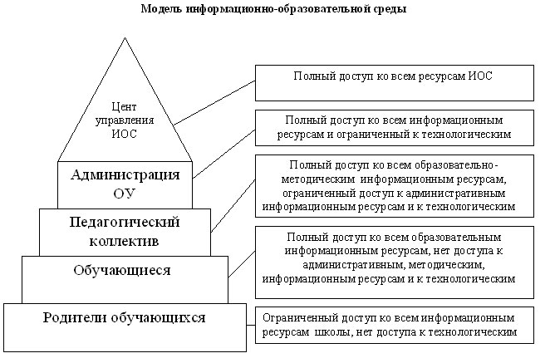

Психологические условия школьной образовательной среды.
В условиях современной системы образования школы и другие образовательные учреждения приобретают все большую свободу в выборе направления, методов и средств их развития: появляются различные типы школ, внедряются инновационные технологии, разрабатываются и реализуются авторские программы и т.п. В связи с этим становится все более проблематичным определение эффективности образовательной среды конкретных школ и прогнозирование ее влияния на различные категории участников образовательного процесса.
Одним из актуальных аспектов психолого-педагогического сопровождения детей является проектирование и создание адекватной их возможностям (поддерживающей) и стимулирующей дальнейшее развитие образовательной среды.
Образовательная среда представляет собой форму единства людей, складывающегося в результате их совместной деятельности в сфере образования. В основе этой деятельности – согласованные потребности участвующих в ней субъектов, цели и средства их достижения формируются и изобретаются самими субъектами благодаря осваиваемым механизмам культуры. Это определяет целесообразность использования пространственных представлений в образовании.
Образовательная среда – это совокупность условий, организуемых администрацией школы, всем педагогическим коллективом при обязательном участии самих учащихся и их родителей с целью создания оптимальных условий для всестороннего развития личности учащихся и педагогов. Школа, в которой удаётся создать такие условия, превращается в территорию грамотной, комплексной и неустанной заботы о здоровье учащихся и педагогов.
Особая организация среды обеспечивает оптимизацию ее влияния на личность. Субъект, управляющий образовательным процессом (педагог, родитель), выполняет систему действий по превращению среды в средство диагностики, проектирования и продуцирования воспитательного результата. Средовой подход представляет собой теорию и технологию опосредованного управления (через среду) процессами формирования и развития личности ребенка. Отдельные теоретики средового подхода предлагают в деятельности педагога сместить акцент с активного взаимодействия с ребенком в область формирования обучающей среды, способствующей его самообучению и саморазвитию (Сергеев С.В.).
Таким образом, образовательная среда представляет собой совокупность локальных сред, обеспечивающих ребенку познание и развитие; основным элементом образовательной среды выступает средовой ресурс, представленный в виде средовых влияний и средовых условий.
Любая образовательная среда определяется совокупностью локальных сред, в которых функционирует ребенок: 1) я – ситуация; 2) семья; 3) класс (группа); 4) учреждение образования; 5) двор, микрорайон и др. При этом такое понятие как «образовательное пространство» рассматривается как одна из характеристик образовательной среды.
Среда как источник разнообразного культурного опыта представляет собой совокупность влияний. Элементы культуры в соответствии с целями и задачами обучения и воспитания преобразуются в образовательный средовой ресурс. Чем большее число фрагментов культуры будет преобразовано в образовательный ресурс, тем более богатой в плане влияний будет образовательная среда.
Среда как совокупность возможностей успешного присвоения социального опыта представляет собой совокупность условий. Данные условия позволяют оптимизировать процесс взаимодействия и взаимовлияния в системе «ребенок – среда». Каждое условие представляет собой образовательный средовой ресурс.
Структурно-содержательная характеристика средовых ресурсов позволяет выделить несколько групп в соответствии с основными сферами образовательной среды: предметной, пространственной, организационно-смысловой, социально-психологической .
Предложенный подход к определению состава образовательной среды позволяет разграничить такие понятия как «развивающая, личностно ориентированная образовательная среда», «адаптивная образовательная среда», «безбарьерная образовательная среда». Анализ образовательной среды с точки зрения характера обеспечиваемых ею средовых влияний (насколько они имеют развивающий эффект, учитывают разнообразные потребности и интересы личности ребенка, способствуют ее жизненному самоопределению и самореализации) позволяет нам говорить о развивающей, личностно ориентированной среде. Анализ образовательной среды с точки зрения наличия в ней условий для успешного присвоения элементов культуры каждым ребенком, с учетом его возрастных особенностей, внутренних ресурсов и возможностей позволяет нам говорить об адаптивной образовательной среде. Анализ образовательной среды с точки зрения наличия в ней условий, способствующих профилактике нежелательных последствий влияния психофизических нарушений на жизнедеятельность ребенка, позволяет нам говорить о безбарьерной образовательной среде.
Анализ групп и отдельных средовых ресурсов позволяет осознать возможность и необходимость целенаправленного проектирования и моделирования образовательной среды. Выявление и организация адекватных потребностям и возможностям ребенка средовых условий призваны сделать образовательную среду:
комфортной;
эмоционально насыщенной;
аутентичной: обеспечивающей благоприятный режим, ритм
и темп жизнедеятельности;
расширяющей познавательные возможности;
стимулирующей различные виды активности;
побуждающей к самостоятельности и творчеству;
здоровьесберегающей.
Перечисленные характеристики рассматриваются в качестве набора требований к организации современной образовательной среды и составляют группу общих принципов ее проектирования и моделирования.
Необходим также учёт специфических принципов ее проектирования и моделирования.
1. Безопасность, которая предполагает определенную предметную и пространственную организацию среды, позволяющую минимизировать у ребенка чувство неуверенности и страха. Он получает возможность, используя доступные правила и средства защиты, свободно ориентироваться, передвигаться и выполнять необходимые действия.
2. Насыщенность культурно значимыми объектами. Образовательная среда постоянно обеспечивает ребенку контакт с разнообразными носителями информации (дает определенные сведения об окружающем мире), что значительно стимулирует его познавательную активность, непроизвольное и произвольное внимание, деятельность.
3. Доступность для полисенсорного восприятия, которая предполагает, что образовательная среда стимулирует и обеспечивает возможность широко привлекать информацию от разных органов чувств, как при восприятии отдельных объектов, так и существующих между ними отношений.
4. Смысловая упорядоченность. Предполагает, что все виды отношений в образовательной среде организуются в соответствии с определенной системой правил, понимание и выполнение которых, значительно повышает эффективность жизнедеятельности ребенка.
5. Погружение в систему социальных отношений. Организация образовательной среды обеспечивает ребенку событийную общность, стимулирует его активное взаимодействие и сотрудничество с окружающими людьми.
6. Развивающий характер. Предполагает наличие системы продуманных препятствий, которые ребенок в состоянии преодолевать самостоятельно или с помощью окружающих.
7. Ориентация на охрану и развитие реальных и потенциальных познавательных возможностей. Организация образовательной среды ставит ребенка перед необходимостью работать в зоне актуального и ближайшего развития.
Перечисленные общие и специфические принципы выступают в роли основных ориентиров при проектировании и моделировании, как целостной образовательной среды, так и локальных сред, обеспечивающих решение оперативных задач обучения и воспитания детей в условиях современной школы.
Весь комплекс особенностей проектирования и моделирования делает актуальным вопрос диагностики психологических условий школьной образовательной среды.
В отношении различных участников образовательного процесса указанные психологические факторы имеют разное значение. Например, фактор интенсивности образовательной среды для учащихся и родителей проявляется в объеме, сложности учебных заданий, предъявляемых учащимся на уроках и дома, а также в уровне требований к качеству выполнения этих заданий. Тогда как для педагогов проявляется в объеме учебной нагрузки учителей, а также в уровне требований к содержанию и качеству их работы. Фактор содействия формированию познавательной мотивации для детей и родителей определяется в степени педагогического содействия у детей мотивации обучения, познавательных интересов и познавательной активности, а для педагогов проявляется в степени поддержки и содействия администрации профессиональному росту и повышению квалификации учителей.
Диагностика психологических условий призвана оказать реальную помощь педагогам при проектировании и моделировании школьной образовательной среды как отдельного класса, так и всего образовательного учреждения. Формирование образовательной среды носит творческий, раскрепощённый характер, ориентированный не на нормативы многолетней давности, а на актуальные интересы и социальные заказы сегодняшнего дня. Их воплощение в жизнь ограничено только научной обоснованностью и имеющимися в распоряжении школы ресурсами.
Подход, формирующий образовательную среду, основан на поиске и реализации, главным образом позитивных моментов и сторон школьной действительности, дающих максимальный простор для творчества и совместной деятельности учителей и их воспитанников.
Одним из важных условий проектирования образовательной среды должна стать не только должная мотивация участников образовательного процесса, но и необходимый уровень компетенции – общепедагогической и психологической.Общепедагогическая включает предметную, дидактическую, воспитательную компетенцию и подготовку. Психологическая компетентность учителя с каждым годом становится всё более востребованной.
Современный педагог – это не только специалист, глубоко знающий свой предмет, но и проектировщик, конструктор образовательной среды. На его долю, говоря словами Л.С. Выготского, «выпадает активная роль – лепить, кроить, кромсать и резать элементы среды, сочетать их самым разным способом, чтобы они осуществляли ту задачу, которую он перед собой поставил».
Таким образом, несмотря на то, что в центре процесса обучения с использованием информационно-коммуникационных технологий находятся самостоятельная познавательная деятельность учащихся и их самостоятельная работа по формированию необходимых навыков, умений и профессиональных компетенций, успешность и качество обучения с ис-пользованием ИКТ в большой мере зависят от эффективности организации ИОС и методического качества используемых материалов, а также руководства, мастерства преподавателей, моделирующих ее сообразно с педагогическими целями образования.
Понимая под средой ближайшее окружение субъекта, во взаимодействии с которым он формирует и проявляет свои лучшие качества, мы становимся перед задачей создания такой среды, которая развивала бы личность учащегося, создавала бы культуросообразные условия для его самореализации, самовыражения, для поиска лучшего себя в процессе определения собственной траектории освоения знаний.
В личностно-ориентированном обучении важным элементом является личность обучаемого, его предшествующий опыт, интеллектуальные свойства, внутренние установки и т.д. Знания служат лишь средством, которое позволяет расширить его личностный опыт, развить человека. Таким образом, взаимоотношение среды и развития личности понимается как многообразная, противоречивая и “пространственно-объемная по характеру” взаимосвязь индивида с тем, что его окружает. Поддерживая утверждение философа В.С.Библера о том, что основой создания среды является взаимодействие, позиции личностно-ориентированного подхода явлений, опираясь на гуманистические идеи современной философии, мы можем констатировать, что среда — это добровольное объединение участников, способных на проявление творческой индивидуальности во взаимодействии, для совместного решения определенных проблем.
Таким образом, именно качественно организованная среда позволит учащемуся получать хорошее образование, представив ему достаточно свободный выбор индивидуальной образовательной траектории.
По мнению Козырева В.А, образование в современном его понимании реализуется через определенный набор характеристических признаков образовательной среды:
1. Построение образования как целостной системы. Свойство целостности требует выстраивания принципиально иной по сравнению с традиционной стратегии образования, в основе которой должна лежать не логика научного знания (построения научной теории), объективно отчужденная от человека, а логика вхождения человека в мир знания, которая согласуется с логикой процесса познания.
2. Интегративность, куда входят не только сами знания, но и эффективные способы деятельности.
3. Многоаспектность, являющаяся продолжением (следствием) свойства целостности.
4. Универсальность получаемого образования выдвигает на первый план вооружение обучающихся универсальными способами действий по добыванию и переработке нового знания, которые могут понадобиться при решении неизвестных пока задач.
5. Обширность (перенасыщенность), которая необходима для личностного выбора обучающимся содержания и способа получения образования в соответствии со своими потребностями и целями.
Таким образом, общий подход к формированию образовательной среды при обучении по технологии сотрудничества должен:
- опираться на определенную научную концепцию;
- быть логически выстроенным, предоставляя возможность учащимся рассматривать информацию как в целом, так и по взаимосвязанным частям;
- иметь свободу выбора необходимой информации или ее коррекции;
- иметь интересы, выходящие за рамки учебной деятельности ( внеучебная деятельность) для более полной эффективности по результатам;
- придерживаясь языковой ориентации, применяться другими.
Технологическая организация образовательной среды должна основываться на системе следующих психодидактических принципов:
- организации деятельности;
- организации стимулов;
- организации взаимодействий.
Выделяют также внеучебную компоненту информационной образовательной среды. Сфера внеучебной деятельности учебного заведения на практике использует преимущества средств ИКТ достаточно редко и бессистемно. Информационные технологии способны поднять на более высокий уровень внеучебные мероприятия, непосредственно не связанные с содержанием основной учебной деятельности. Очевидна целесообразность использования компьютерных телекоммуникаций в межличностном внеучебном общении. В данных областях от качества и уровня содержательно-методической проработанности соответствующих средств ИКТ существенно зависит учебно-воспитательный эффект внеучебной деятельности.
Основными информационными ресурсами, составляющими внеучебную компоненту информационной образовательной среды должны являться средства информирования учащихся и педагогов о планируемых или проводимых внеучебных мероприятиях, информационные средства поддержки деятельности классных руководителей, средства информационного обеспечения внеучебного общения учащихся, информационные средства, необходимые для проведения культурно-массовых и спортивных мероприятий, средства управления внеучебной деятельностью в учебном заведении.
Формирование информационной образовательной среды, охватывающей все сферы деятельности учебного заведения, создает дополнительные условия для всестороннего анализа показателей образовательного процесса, позволяет сформировать целостное представление о состоянии системы общего среднего образования, о качественных и количественных изменениях
в ней.

Обучение в условиях формирования информационной образовательной среды .
Информатизация учебного процесса школы при использовании информационной образовательной среды должна осуществляться в полном соответствии с особенностями конкретных методических систем обучения. Информационные ресурсы, используемые в учебном процессе, должны быть содержательно, технически и технологически связаны с ресурсами, используемыми в процессе информатизации других сфер деятельности учебного заведения.
При обучении школьников необходимо учитывать наличие в информационной образовательной среде учебной компоненты, которая содержит в себе унифицированные и взаимосвязанные средства ИКТ. В связи с этим создание и использование учебной компоненты должно осуществляться в строгом соответствии с обширным комплексом требований и рекомендаций психолого-педагогического методического и технологического характера. Основными требованиями к системам, входящим в состав среды, является наличие четкой методики их использования в учебном процессе, фильтрации информации, поступающей к ученикам, и обязательной взаимосвязи с телекоммуникационными ресурсами других средств ИКТ, входящих в среду.
Информационные ресурсы, собранные в учебной компоненте среды, должны отвечать стандартным дидактическим требованиям, предъявляемым к традиционным учебным изданиям, таким как учебники, учебные и методические пособия. Кроме этого, к таким ресурсам можно предъявить специфические дидактические требования, обусловленные использованием преимуществ современных информационных и телекоммуникационных технологий в создании и функционировании компонентов среды.
С дидактическими требованиями к информационным ресурсам учебной компоненты среды тесно связаны методические требования, которые предполагают учет своеобразия и особенности конкретной предметной области, возможности реализации современных методов обучения. Эргономические требования к ресурсам учебной компоненты информационной образовательной среды строятся с учетом возрастных особенностей обучаемых, обеспечивают повышение уровня мотивации к обучению, устанавливают требования к изображению информации и режимам работы конкретных компьютерных средств.
Необходимо также учитывать требование, предъявляемое к средствам ИКТ в связи с их участием в формировании информационной образовательной среды: навигация каждого информационного ресурса должна способствовать пониманию учителем или учеником текущего местоположения в иерархии информационного пространства всей среды, характера содержания компонентов среды учебного заведения.
Использование унифицированных и интегрированных ресурсов информационной образовательной среды позволяет высказать ряд дополнительных конкретных методических рекомендаций, адресуемых как к учителям, так и к учащимся.
Работа преподавателя с учебными ресурсами среды должна начинаться с анализа результатов работы по изучению соответствующих тематических блоков учениками. С этой целью преподаватель должен обращаться к ресурсам организационно-управленческой компоненты среды, содержащим сведения о учащихся, а также к ресурсам контрольно-измерительной компоненты, обеспечивающим контроль за качеством изучения учебного материала школьниками. На следующем этапе преподаватель должен определить уровень усвоения каждым учащимся содержания учебного материала из средств ИКТ, представленных в учебной компоненте среды. При этом возможен индивидуальный подход, согласно которому преподаватель разрабатывает для каждого ученика частные задания на подготовку к работе с электронными ресурсами среды, обеспечивающие педагогические контроль и измерения. На этом же этапе педагогом определяется время, отводимое на выполнение заданий школьниками и начало их работы с контрольно-измерительной компонентой информационной образовательной среды.
Далее, в зависимости от уровня подготовленности учащихся к работе с конкретными информационными ресурсами среды преподаватель выбирает методику проведения учебного занятия: традиционного урока, игры, тренинга и т.п. Параллельно с этим учитель должен быть обязан проанализировать возможности использования в учебной практике информационные ресурсы, аккумулированные в научно-исследовательской и внеучебной компонентах среды. Не исключаются случаи, когда использование подобных ресурсов в учебном процессе может стать дополнительным фактором повышения его эффективности. Подобный анализ становится реальным благодаря единству подходов к построению и компоновке разрозненных ресурсов в единую информационную среду учебного заведения.
В ходе работы со всеми, без исключения, ресурсами среды преподаватель должен постоянно проводить сравнение целей и результатов изучения школьниками учебного материала, запланированного учебной программой в соответствии с учебным планом в рамках общего среднего образования.
Учебная компонента среды взаимосвязана со средствами ИКТ, собранными в организационно-управленческой компоненте среды, поскольку эта компонента может представлять собой программный комплекс, обеспечивающий полный набор сервисных служб и информационных ресурсов, обслуживающих учебный процесс.
Практическое внедрение методов организации обучения с использованием основных дидактических функций унифицированных и интегрированных средств ИКТ повлечет за собой возможность использования среды в качестве:
- средства обучения, повышающего эффективность и качество подготовки школьников, организующего оперативную консультационную помощь, реализующего возможности программно-методического обеспечения компьютерной и телекоммуникационной техники в целях формирования культуры учебной деятельности в учебных заведениях;
- инструмента познания, за счет формирования навыков исследовательской деятельности путем моделирования работы научных лабораторий, организации совместных учебных и исследовательских работ учеников и учителей, возможностей оперативной и самостоятельной обработки результатов экспериментальной деятельности;
- средства телекоммуникации, формирующего умения и навыки получения необходимой информации из разнообразных источников, начиная от коллеги по совместному проекту, путем оперативного обмена информацией, идеями, планами по совместным проектам, темам и т.д., и кончая использованием удаленных баз данных;
- средства развития личности за счет реализации возможностей повышения гуманитарного развития обучающихся и формирования навыков культуры общения;
- эффективного инструмента контроля и коррекции результатов учебной деятельности.
Не следует забывать о еще одной очевидной возможности информационной образовательной среды, привносимой в процесс подготовки школьников. Дело в том, что с использованием традиционных методологии и средств обучения (учебник, задачник, наглядное пособие) темп обучения зависит в основном от усредненных особенностей класса. С использованием возможностей информационной образовательной среды темп усвоения знаний зависит от индивидуальных особенностей обучаемого и увеличивается за счет организации связи между пользователем и информационными ресурсами среды в реальном масштабе времени. При этом, благодаря интеграции и унификации, индивидуальному варьированию и адаптации может быть подвергнут не только количественный, но и качественный состав информационных ресурсов, попадающих в поле зрения обучаемых.
Подобные возможности индивидуализации обучения появляются при использовании среды и реализации специализированных методов обучения за счет визуализации учебной информации, хранения больших объемов информации с возможностью ее передачи, легкого доступа пользователя к данным, информационно-поисковой деятельности, автоматизации обработки результатов экспериментальной деятельности, контроля за результатами усвоения учебной информации, специализированного единообразного интерактивного диалога.
Построение информационной образовательной среды учебного заведения и ее использование в обучении и воспитании школьников будет иметь эффект только в случае формирования соответствующей готовности педагогов к профессиональному использованию средств ИКТ, входящих в среду. В этой связи необходимо формирование психологической готовности педагогических кадров и администрации учебных заведений к деятельности с использованием среды, обучение педагогов, учащихся и сотрудников оперированию с информационными ресурсами среды, обучение специалистов, обеспечивающих функционирование отдельных компонент, организация обмена опытом, проведение конференций, посвященных разработке и эксплуатации среды в условиях системы общего среднего образования.

Формирование здоровьесберегающей среды школы в условиях использования средств информационных и коммуникационных технологий.
Повсеместное проникновение средств ИКТ в общее среднее образование делает актуальной задачу, разрешение которой должно иметь, очевидно, наивысший приоритет. Речь идет о задаче сохранения здоровья учащихся в процессе обучения с использованием компьютерной техники и иных средств информатизации, которые могут отрицательно сказываться на здоровье школьников.
Актуальность решения этой задачи сохраняется на протяжении всего времени массового обучения школьников с использованием средств ИКТ - вот уже более 20 лет. Надо сказать, что за эти годы исследователями выявлено большое количество факторов и рекомендаций, значимых с точки зрения внедрения здоровьесберегающих технологий в обучение. Достаточно вспомнить несколько редакций санитарных норм и правил, касающихся проведения учебных занятий с использованием компьютерной и другой техники. При этом проблема корректного использования компьютеров в обучении до сих пор остается, поскольку работа школьников за компьютером сопряжена с повышенной умственной нагрузкой, нервно-эмоциональным и зрительным напряжением.
Однако, до сих пор на практике отсутствует полнота, целостность и системность в обеспечении здоровьесбережения обучаемых. Практически каждый учитель может долго рассказывать о мерах, которых он придерживается при обучении школьников, используя средства ИКТ. И практически в каждом случае без особого труда можно найти достаточное количество неучтенных факторов, отрицательно сказывающихся на здоровье обучаемых.
Многих проблем в этой области удалось бы избежать, если бы каждый учитель организовал бы процесс обучения с использованием средств ИКТ не по своему усмотрению, выбирая наиболее удобные для него и не согласованные с коллегами меры по обеспечению здоровьесбережения, а работал бы в строгих и четко определенных рамках единой выверенной и апробированной здоровьесберегающей среды школы. При этом обучение, не вредящее здоровью школьников, должно стать полноправным звеном общей системы здоровьесбережения, интегрированным с аналогичными мерами, предпринимаемыми в обучении другим дисциплинам и во внеучебной деятельности школьников.
Необходимо учитывать, что формирование здоровьесберегающей среды происходит на фоне того, что сегодня ранее привычная унификация образовательных учреждений сменилась разнообразием их видов, вариативностью учебных планов и программ, внедрением новых методик образования и воспитания. В основе новых подходов к обучению лежат проблемы развития личности, более глубокого учета познавательных интересов и способностей молодежи.
Конечная цель всех, без исключения, нововведений, осуществляемых в современной школе, заключается в создании механизмов устойчивого развития качественно новой модели образовательного учреждения, обеспечивающей комплекс условий для формирования гармонично развитой, социально активной, творческой личности, соответствующей социальному и региональному заказам.
В таких условиях основной задачей учебного заведения является повышение качества образования. Опыт показывает, что решение этой задачи можно осуществить через методическую, общеобразовательную, воспитательную и, наконец, здоровьесберегающую деятельность.
Важно обратить внимание на то, одной из основных задач является сохранение и развитие здоровья детей в учебно-воспитательном процессе.
Из этого следует, что меры здоровьесбережения при обучении с использованием средств ИКТ должны, с одной стороны, прорабатываться с учетом специфики дисциплин и психолого-возрастных особенностей обучаемых всех возрастных групп, с другой стороны, являться неотъемлемым звеном общей здоровьесберегающей среды школы.
В частности, формирование и развитие здоровьесберегающей среды школы включает в себя ряд мероприятий, распространение которых необходимо и на теорию и практику обучения с использованием средств ИКТ, а именно:
- повышение компетентности и уровня знаний педагогов и администрации в области педагогики, физиологии, психологии, экологии по здоровьесберегающему сопровождению учебно-воспитательного процесса;
- организация учета динамики работоспособности школьников во время учебно-воспитательного процесса;
- организация чередования различных видов деятельности;
- организация сочетания труда и отдыха во время учебно-воспитательного процесса;
- организация динамических пауз во время обучения.
Насыщая учебные программы новым содержанием, варьируя содержание учебных планов, увлекаясь творческим процессом и использованием различных средств ИКТ, педагоги часто забывают о возможностях ученика, его физических и психических характеристиках. В результате страдает качество знаний, а некорректное педагогическое воздействие может ухудшить здоровье школьников.
Создание системы здоровьесбережения в школе, увязывание всех факторов, влияющих на здоровье, и их изучение, с точки зрения обучения с использованием средств ИКТ, обязательно будет способствовать сохранению оптимального уровня работоспособности и функционального состояния организма на протяжении всех учебных занятий в школе и полной безопасности для жизни и здоровья школьников. Это, безусловно, положительно отразится и на достижении одной из главных целей обучения с использованием средств ИКТ - подготовке здоровых членов современного общества, способных ориентироваться в информационных потоках и владеющих основными информационными технологиями.

Роль школьного учителя в формировании развивающей образовательной среды.
Современный быстро меняющийся мир с резко увеличившимися информационными потоками вызывает необходимость формирования творчески активной личности, способной самостоятельно принимать решения, делать выбор, ставить и реализовать цели, выходящие за рамки стандартных требований, анализировать возникающие проблемы, объективно оценивать свою деятельность. Для подготовки такой личности требуется образовательная среда с новыми информационными характеристиками. Современная образовательная среда представляет собой огромный интеллектуальный мир знаний, который состоит из различных источников информации: книги, Интернет, видео, диски, компьютерные технологии и программы, радио, телевидение и т.д. Для адаптации учащихся в быстро развивающейся информационной среде требуется формирование комплекса новых знаний, умений и навыков, связанных со способностью самостоятельно добывать и совершенствовать свои знания.
На этом пути возникают задачи не только современного технического и методического оснащения образовательного процесса, но и подготовки, как учащихся, так и учителей к максимально эффективному использованию новых информационно-коммуникационных возможностей в совместной работе. Коллектив нашей школы видит формирование развивающей образовательной среды в разумном сочетании использования как традиционных средств и методов обучения, так и современных инновационных технологий, отдавая приоритет ИКТ.
Одна из важнейших задач современного образования: научить ученика умению самостоятельно добывать и совершенствовать свои знания. Для этого в школьной среде необходимо создать определённые технические и педагогические предпосылки.
В нашей школе учителя-предметники имеют возможность организации практической деятельности учащихся, такой как например, тематические экскурсии. Поездка в дом музей Гагарина в городе Оренбурге позволило учащимся создать проект по теме «Вклад Оренбуржья в освоении космоса», который занял первое место в городском конкурсе проектов и размещен на сайте RUSEDU.RU. При изучении металлургического производства для учащихся организуются экскурсии на предприятие «ОАО Уральская сталь». Подобные экскурсии помогают учащимся не только в более полном ознакомлении с производством, но и выполняют роль профориентации.
Для формирования у учащихся навыков публичного мышления по различным вопросам; навыков отстаивать свое мнение, пользуясь аргументами и фактами; умения вести дискуссию; умения слушать собеседника и уважать мнение оппонента; взаимодействовать с членами команды служит одна из форм проведения уроков в 9-11-х классах – дебаты. Например, по теме: «Технический прогресс приведет к гибели все человечество».
В учебных кабинетах школы установлены компьютеры, которые позволяют учителю во время урока проводить контроль знаний учащихся, обеспечивать их работу с электронными учебными пособиями, выполнять практические задания. Учитель имеет возможность во время урока опросить большое количество учащихся и при этом оценку выставляет компьютер. У ребенка отсутствует страх перед ошибкой, неправильным ответом, для них это – как игра. Так как детям интересно, то естественно, восприятие материала у них становится более эмоциональным и поэтому процесс обучения протекает более эффективно, особенно для слабых учеников.
Для обеспечения наибольшей наглядности материала на уроках, при проведении научно-практических конференций, внеклассных мероприятий используется мультимедийный проектор. Например, на уроках физики он позволяет продемонстрировать большое количество экспериментов, таблиц, схем, фотографий, интерактивных наглядных пособий. Это облегчает ведение урока, так современный учащийся лучше воспринимает наглядную информацию, чем рассказ учителя или текст из книги, потому что для ребенка основными источниками информации в настоящее время являются телевизор, Интернет, компьютер.
В сфере ИКТ учителя используют как готовые учебные пособия, так и авторские разработки. Не всегда материал готовых электронных пособий устраивает учителя. И тогда учитель совместно с программистом школы разрабатывает свой электронный урок. Они создаются с учетом эмоциональных и психологических особенностей учащихся и адаптированы к конкретному учебнику.
Для более полного познания учащимися окружающего мира, а конкретно своей малой родины учителя нашей школы создают фотоальбомы, в которые включены виды Новотроицка и Оренбургской области.
Одним из новых направлений в формировании развивающей образовательной среды является создание школьных фильмов, съемку которых ведут учащиеся и их родители. Например, был создан фильм «Выпускники», который включал в себя знаменательные события из жизни учащихся с 5-й по 9-й класс. В нем было показано, как дети росли и развивались в школьной среде, какова была роль учителя и одноклассников в формировании их характеров, мировоззрения, навыков взаимодействия в коллективе. Создание такого фильма формирует основу для партнерства педагога и родителей, а детям помогает увидеть свое место среди сверстников.
Понятие развивающей образовательной среды сегодня можно отнести не только к физическому пространству, но и к пространству виртуальному. Электронные пособия нашей школы уже преодолели школьное пространство, и с увеличением технической оснащенности мы вошли в пространство сети Интернет. Мною создан сайт школы, два личных сайта, где опубликованы собственные разработки, работы детей, кроме того наши работы опубликованы и на российских образовательных сайтах.
Творческий настрой педагогического коллектива на активное использование и создание ИКТ способствует повышению познавательного интереса учащихся, росту их творческой активности, развитию навыков работы с различными источниками информации. Творческая деятельность учителей нашей школы вдохновляет учащихся на создание собственных презентаций, сайтов, фотоальбомов, подготовку и защиту рефератов, исследовательских работ, создание художественных произведений. Эти работы также являются одной из форм выполнения домашнего задания. Работая над созданием презентации, ребята учатся пользоваться материалами Интернет, учебными дисками, научной литературой, тренируются в конспектировании информации, подборе иллюстративного материала. Во время урока эти презентации используются как опорный конспект и демонстрационный материал к выступлению.
С развитием современной образовательной среды у учащихся повысился интерес к предметам, они более творчески стали подходить к выполнению домашних заданий, рассматривать изучаемую проблему с нескольких точек зрения, научились грамотно вести дискуссию, обрабатывать различные источники информации. Использование компьютерных тренажеров способствовало росту успеваемости учащихся. Положительное влияние они оказали на группы слабоуспевающих учеников.
Развитие современной образовательной среды способствует профессиональному росту учителя. Он имеет возможность при помощи Интернета поделиться опытом работы с коллегами из различных уголков нашей страны. Это способствует расширению его кругозора, умения подать наиболее актуальную информацию, и изменить методику преподавания с учетом психологии современного ученика.
Заключение.
В настоящее время компьютеры и прочее оборудование ИКТ в школе используются учителями-предметниками, администрацией, библиотекарем на своем рабочем месте всякий раз, когда это необходимо. Это же распространяется и на учащихся. И на уроке, и вне его они обращаются к компьютерам, когда это требуется: в кабинетах, аудиториях, в библиотеке. Осуществляется погружение школы в информационное пространство. Современная образовательная среда не может развиваться без использования информационно-коммуникационных технологий.
Насыщая современный школьный процесс цифровыми технологиями, мы можем добиться глубоких изменений во всей существующей системе образования. Однако изменение – это процесс, а не событие. Одной покупки и установки оборудования и программного обеспечения недостаточно для того, чтобы создать образовательную среду и превратить ИКТ в реальную образовательную технологию. Задача применения ИКТ в школе требует гигантских усилий, продолжительного времени и охватывает много разных областей. Происходит перестройка самих оснований школы. Но при этом нужно предпринять все меры предосторожности, чтобы не разрушить и не отбросить как ненужное все ценное в существующей практике. С другой стороны, мы должны осознавать те действительно глубокие перемены, которые начались в образовании во всем мире и которые мы должны внедрять в свою деятельность.
Таким образом, электронные образовательные ресурсы и формируемая на их базе новая информационно-образовательная среда имеют немалый потенциал для повышения качества обучения. Однако он будет реализован в полной мере только в том случае, если обучение будет строиться с ориентацией на инновационную модель, важнейшими характеристиками которой являются личностно ориентированная направленность, установка на развитие творческих способностей обучаемых.
Распространение новых информационных технологий, цифровых образовательных ресурсов и инструментов преобразуют образовательную среду в мультимедийную интерактивную среду обучения и сегодня говорят о развитии ИКТ-насыщенной образовательной среды.
Сегодня представление о «правильной» организации ИКТ-насыщенной образовательной среды заключается в том, что она включает в себя:
- автоматизированные места paботы учителя (подключенный к Интернет компьютер с проектором, цифровой доской);
- электронную учительскую с рабочими местами для педагогов;
- автоматизированные рабочие места школьной администрации;
- автоматизированные рабочие места для проведения лабораторных работ, оформления результатов проектной работы и т. д.;
- зоны свободного доступа к компьютерам в школе (например, в медиатеке).
Я убеждена в том, что не нужно начинать проектирование образовательной среды с нуля. Очень важно найти в коллективном опыте школы те точки опоры, которые могут стать точками роста для всего педагогического коллектива. Создание образовательной среды в школе, как показывает анализ практики, дело далеко не простое и быстрое. Но дорогу осилит идущий. Поэтому, в путь!

Литература:
- Баранова Т.А., Максимова О.А., Фомина А.А. Создание современной информационно-образовательной среды образовательного учреждения // Информатика и образование. Серия: Педагогика. - № 1. – 2007.
- Кларк Ч. Информационные и коммуникационные технологии: революция в образовании // Информатика и образование. Серия: Педагогика. - № 4. – 2003.
- Красильникова В.А. Информатизация образования: понятийный аппарат // Информатика и образование. Серия: Педагогика. - № 4. – 2003
- Зенкина С.В. Информационно-образовательная среда как фактор повышения качества образования // Педагогика. 2008. № 6.
- Виды сред в образовании // Курс подготовки модераторов для системы дистанционного обучения / Под. рук. Е.С. Полат.
- Якиманская И.С. Личностно ориентированное обучение в современной школе. М., 1996.
- Писарева, С.А. Образовательная среда профильного обучения:
- Учеб. - метод. пос. для учителей./ С.А.Писарева;
- Под ред. А.П.Тряпициной. - СПб.: КАРО, 2005.- 96 с.
- http://www.pedlib.ru/Books/3/0389/3_0389-1.shtml - сайт педагогическая библиотека.
- http://www.in-exp.ru/inexp-3-2008/16-teor-in-exp-dejat/56-uchebnik-new-edu-sreda.pdf - статья «Электронные образовательные ресурсы, какова их роль в создании новой образовательной среды?» ;Кузнецов А.А.,

Приложение:

«Из опыта работы.»

Создание информационной образовательной среды в настоящее время является главной задачей, решение которой определяет успех внедрения информационных технологий в образование на всех ее уровнях. В концепции информатизации сферы образования Российской Федерации поставлена крупная государственная проблема - создание информационной среды единого образовательного пространства.
Реализуемая политика в сфере образовательных, информационных, в том числе Интернет - технологий, направлена на формирование новых профессиональных и личностных качеств выпускников учебных заведений, отвечающих динамично меняющейся номенклатуре специальностей на рынке труда. Интернет - технологии рассматриваются как информационный ресурс, как средство коммуникации, получения личностно мотивированной информации, самовыражения, в том числе в сфере предпринимательства и досуга.
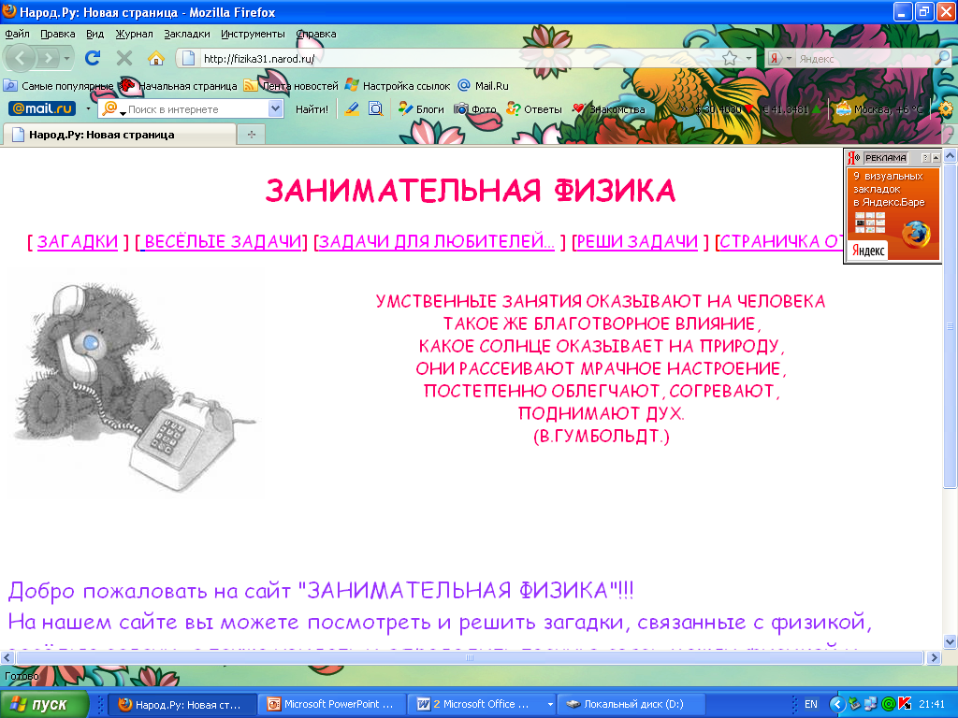
Все это требует переосмысления существующих форм и методов обучения и воспитания учащихся. С развитием Интернет учитель и школа в целом утрачивают монополию на информацию, учащиеся зачастую опережают своих учителей по уровню владения Интернет - технологиями. Это создает угрозу авторитету учителя, снижает роль школы в глазах родителей и общественности. Школа столкнулась с ситуацией конкурентного выживания. Решение данной проблемы в рамках традиционной парадигмы предметного научения становится неэффективным.
В своей работе я широко использую
как ресурсы сети Интернет, так и собственные разработки.
Например, мною создан сайт «Занимательная физика»,
на страницах которого предложены задачи
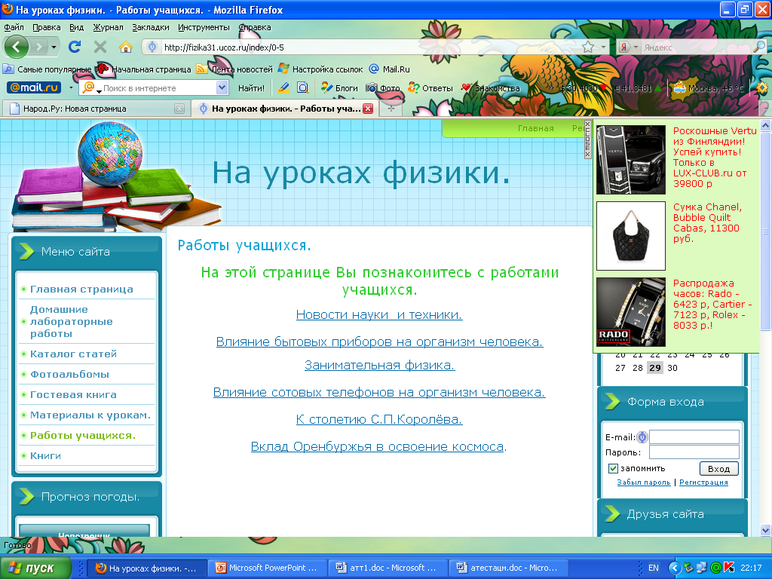
для любознательных, а так же задачи для любителей биологии, литературы и географии. Учащиеся решают предложенные задачи как во время традиционной недели физики в школе, так и в удобное для них время.
Кроме этого в учебной деятельности я часто использую сайт «На уроках физики». На страницах этого сайта размещены тексты домашних лабораторных работ, онлайн тесты, контрольные и самостоятельные работы, которые предлагаются для самостоятельного решения. Ответы и решения ребята присылают по электронной почте или приносят на урок.
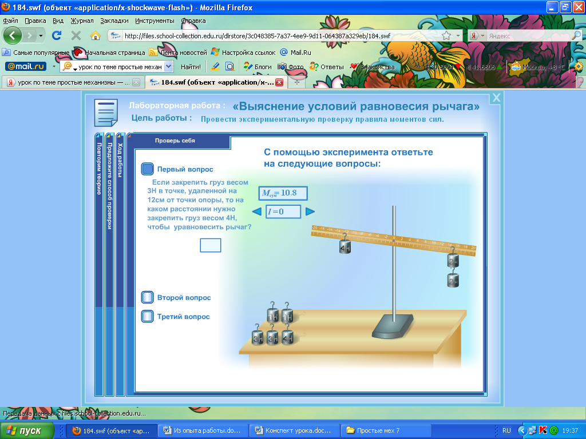
В сфере ИКТ я использую как готовые
учебные пособия, так и авторские разработки.
Не всегда материал готовых электронных
пособий устраивает учителя.
И тогда разрабатывается свой электронный урок.
Он создаётся с учетом эмоциональных и психологических особенностей учащихся и адаптирован к конкретному учебнику. При разработке урока я использую интерактивные модели и интерактивные тесты, видеоролики – анимации, слайд - шоу, как собственной разработки так и из Единой коллекции ЦОР. Материалы уроков также размещены на личном сайте и на других образовательных сайтах.
Меняется облик образования, важным становится для школы не только дать знания, сколько сформулировать важные и значимые для общества компетенций, которые необходимы молодежи для социальной адаптации в новом информационном обществе, что связано с определением статуса ученика как итогового продукта образования. Значит, результатом деятельности образовательного учреждения становится не система знаний, умений и навыков, а набор ключевых компетентностей. Меняется методология деятельности современного учителя – научить школьника учиться работать с информацией.
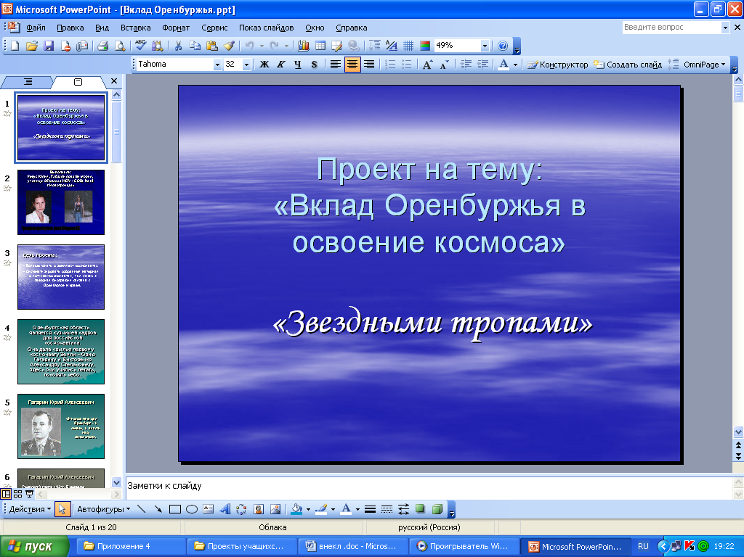
Ученики нашей школы принимают активное
участие в ежегодном городском конкурсе
проектов по физике, занимая призовые места.
Работы победителей публикуются на страницах
школьного сайта и на других российских
образовательных сайтах, о чем имеются свидетельства о публикации. Это является стимулом для ребят и вызывает чувство гордости за свои работы.
Информационная образовательная среда включает в себя систему аппаратных средств, программное, обеспечение, специалистов и пользователей, базы данных, реализующих информационные процессы. Различные исследования и практические работы по созданию информационной образовательной среды наполняют понятие «информационная среда» конкретным содержанием. Например, в качестве содержания информационной образовательной среды можно рассматривать следующие элементы: медиатеки, сайты, электронные учебные приложения, методические разработки, ресурсы Интернет и подсистемы, обеспечивающие реализацию функций документооборота, мониторинга и управления образованием, дистанционного обучения, информирование различных категорий, пользователей и т.д. Все эти элементы используются в работе нашего образовательного учреждения.
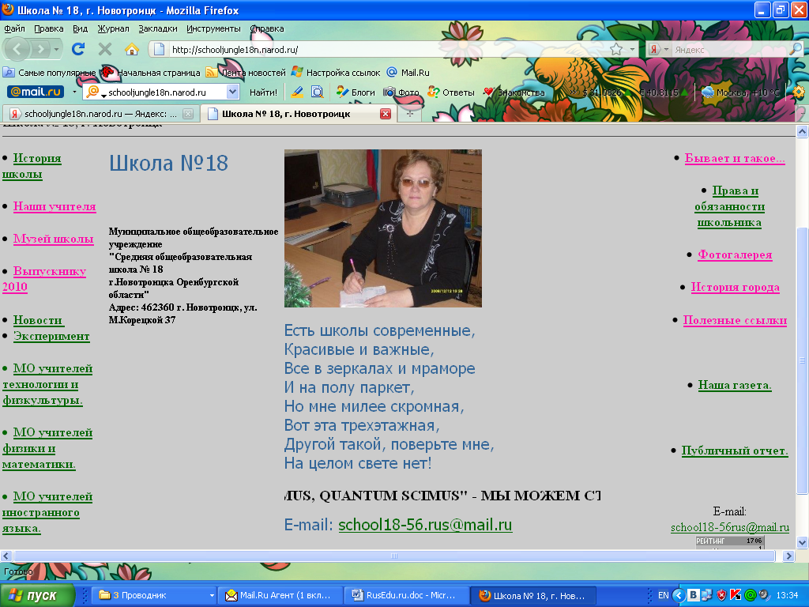
Одним из основных свойств информационной среды
является ее открытость. В целях обеспечения
открытости в нашей школе функционирует сайт,
на котором мы рассказываем о ходе эксперимента,
«Гентерное обучение» и о делах проводимых в рамках
акции «Добрые дети мира», информация на сайте постоянно обновляется, структурирована, и пользователь может найти сведения практически по любому вопросу в области образования.
Развитие современной образовательной среды способствует профессиональному росту учителя. Он имеет возможность при помощи Интернета поделиться опытом работы с коллегами из различных уголков нашей страны. Это способствует расширению его кругозора, умения подать наиболее актуальную информацию, и изменить методику преподавания с учетом психологии современного ученика.

Тема урока: Простые механизмы. 7 класс
Цели урока:
Обучающая:
1. Познакомиться с принципом действия и назначением простых механизмов.
2.Расмотреть разновидности и применение простых механизмов.
Развивающая:
- Продолжить развитие мышления учащихся путём применения полученных знаний к решению практических задач.
- Продолжить развитие мыслительных операций: анализ, синтез, обобщение.
Воспитательная:
- Развитие коммуникативных навыков.
- Развитие навыков работы в команде (взаимоуважение, взаимопомощь и поддержка).
Оборудование: Компьютер, проектор, экран, линейка – рычаг, набор грузов, блоки, веревка.
План урока:
1. Организационный момент.
- Добрый день. Возьмите на партах рабочие карты урока, подпишите их, отметьте вариант и своё настроение в начале урока.
2. Проверка домашнего задания.
- Переходим к проверке домашнего задания.
-Ответьте на вопросы теста в рабочей карте урока.
-Поменяйтесь с соседом проверьте его решение и поставьте друг другу оценки за тест. (Слайд 2)

- Кто получил пятерку? Поднимите руку. Молодцы.
-Решаем задачу в рабочей карте и на доске.
- Проверяем задачу. Ответ 12000 Дж . Поднимите руки у кого ответ 12000 Дж .Молодцы. Это правильный ответ.
3. Изучение нового материала.
- Открываем рабочие тетради . Тема нашего урока: “Простые механизмы ”. (Слайд 1)
Как вы думаете, как древние строители смогли построить Пирамиды в Египте?
Пирамида Хеопса высота 146, 6м, каждая сторона основания 230 м, каменные блоки массой 2,5 до 15 т.
С незапамятных времён человек использует для совершения работы различные предметы и приспособления – простые механизмы.
Сегодня на уроке мы познакомимся с вами с основными видами простых механизмов.
(Слайд 3).
(Слайд 4) Учитель рассказывает о наклонной плоскости и её разновидностях:
Клин (Слайд 5)
Винт (Слайд 6,7)
- Запишем в тетради схему со слайда. (Слайд 8)

-Рассмотрим другой вид простых механизмов - рычаг.
Учитель демонстрирует линейку- рычаг, подвешивает грузы, уравновешивает рычаг.
Вводит понятия – ось вращения, точка опоры, плечо силы, условие равновесия рычага.
F ₁/ F₂ =L₂ / L₁
Учащиеся делают вывод : чем больше плечо, тем меньшую силу надо прикладывать…
Учитель: «Блок-простой механизм позволяющий изменять прикладываемую силу по направлению (неподвижный блок), или по величине (подвижный блок).
Представляет собой колесо с жёлобом по окружности, вращающееся вокруг своей оси».
Учитель демонстрирует блоки подвижный и неподвижный.
Если нет необходимого оборудования, то демонстрируются слайды с 9 по 13.
Далее рассматривается ворот, как разновидность рычага. (Слайд 14)
-Итак, мы рассмотрели основные простые механизмы. В современном мире и мы не обходимся без их использования. Простой механизм- рычаг обладает важным свойством, обуславливающим его широкое применение в природных механизмах скелетах животных и человека. Рычажными механизмами в скелетах животных и человека являются почти все кости, имеющие некоторую свободу движения: кости конечностей, нижняя челюсть, фаланги пальцев человека.
Различные простые механизмы, которые нас окружают, позволяют получить выигрыш в силе или расстоянии, делают нашу жизнь удобнее. (Слайд 15)
Поэтому нам необходимо знать и учитывать особенности их действия.

4. Закрепление изученного.
-Давайте попробуем применить наши имеющиеся знания для решения задач.
Ответьте на вопросы:
- Почему дверную ручку прикрепляют не в середине двери, а у ее края.
- Если на доске перекинутой через бревно качаются 2 мальчика различной массы, то следует ли им садиться на одинаковом расстоянии от опоры.
Отгадаем загадки. (Слайд 16)
5. Домашнее задание.
-Домашнее задание предлагаю выполнить творческое. Запишите из рабочей карты урока.
6. Подведение итогов урока.
- Подведём итог деятельности за урок. Возьмите рабочую карту, поставьте себе оценку за урок и отметьте свое настроение. Сдайте рабочую карту учителю. При подготовке домашнего задания используйте буклет.
- На этом урок закончен. Всем спасибо!
http://files.school-collection.edu.ru/dlrstore/3c048385-7a37-4ee9-9d11-064387a329eb/184.swf - интерактивная модель. «Условия равновесия рычага»
http://school-collection.edu.ru/catalog/rubr/ffb3b711-8f44-408c-aea4-a29842431067/110234/ - видеоролик – анимация условия равновесия рычага.
http://fizika31.ucoz.ru/index/0-4 -презентация к уроку «Простые механизмы»

Рабочая карта урока. Ф. И._____________________________________№ варианта_____

Тема урока: Простые механизмы.
Цели урока:
1. Познакомиться с принципом действия и назначением простых механизмов.
2.Расмотреть разновидности и применение простых механизмов.

Этапы урока | Критерии оценки | оценка
Отметь своё настроение в начале урока. | 
1. Проверка домашнего задания.  Тест  1 2 3 4 5 | Оцените работу соседа:  «5»- нет ошибок;  «4»- одна ошибка;  «3»- две ошибки.
2. Проверка домашней задачи. | Оцени свою работу:  «5»- решал сам  «4»- решал с помощью, но всё понял;  «3»- есть ошибки;  «-» - не решал.
3. Решение задачи . Определите работу, совершаемую двигателем мощностью 400 Вт за 0,5 мин. | Оцени свою работу:  «5»- решал сам  «4»- решал с помощью, но всё понял;  «3»- есть ошибки;  «-» - не решал.
4. Новый материал | Записи в рабочей тетради.
5. Работа у доски. | Поставь «+» , если работал у доски.
6.Итог урока. | Оцени свою работу за урок.
7. Запиши домашнее задание:
I §55

II §55-56. Упр 37(6)

III §,55-56, Упр 37(6) §58доклады, ребусы, кроссворд.

8. Рефлексия.

Отметь своё настроение в конце урока.

Сдай рабочую карту на проверку
учителю.

Тест
1 вариант
1. Какой буквой обозначается работа?
А. N Б. F В. A

2.Укажите, в каком из перечисленных случаев совершается механическая работа.
А. На столе стоит гиря.
Б. На пружине висит груз.
В. Трактор тянет прицеп.

3.Какие единицы мощности используют в технике?
А. Дж Б. Вт В. Н

4. Определите работу, совершаемую при поднятии груза весом 4 Н на высоту 4 м.
А. 16 Дж. Б. 1 Дж В. 8 Дж

5. Велосипедист за 10 сек совершил работу 800 Дж. Чему равна мощность велосипедиста?
А. 80 Вт. Б. 40 Вт В. 8000 Вт.

2 вариант
1. Какой буквой обозначается мощность?
А. A Б. F В. N

2.Укажите, в каком из перечисленных случаев совершается механическая работа.
А. Вода давит на стенки сосуда.
Б. Кирпич лежит на земле.
В.. Мальчик поднимается вверх по лестнице.

3.Какие единицы работы используют в технике?
А. Вт Б. Дж В. Н

4. Определите работу, совершаемую при поднятии груза весом 5 Н на высоту 4 м.
А. 20 Дж. Б. 1,25 Дж В. 9 Дж
5. Определите мощность электродвигателя, который за 10 с совершает работу 3000 Дж.
А. 300 Вт. Б. 40 Вт В. 30 Вт.

Приложение к разделу
«Роль учителя в создании информационно-образовательной среды школы»

Разработки уроков по физике
«И вдруг все стало относительно» и «Звездными тропами»
на сайте http://www.rusedu.ru/
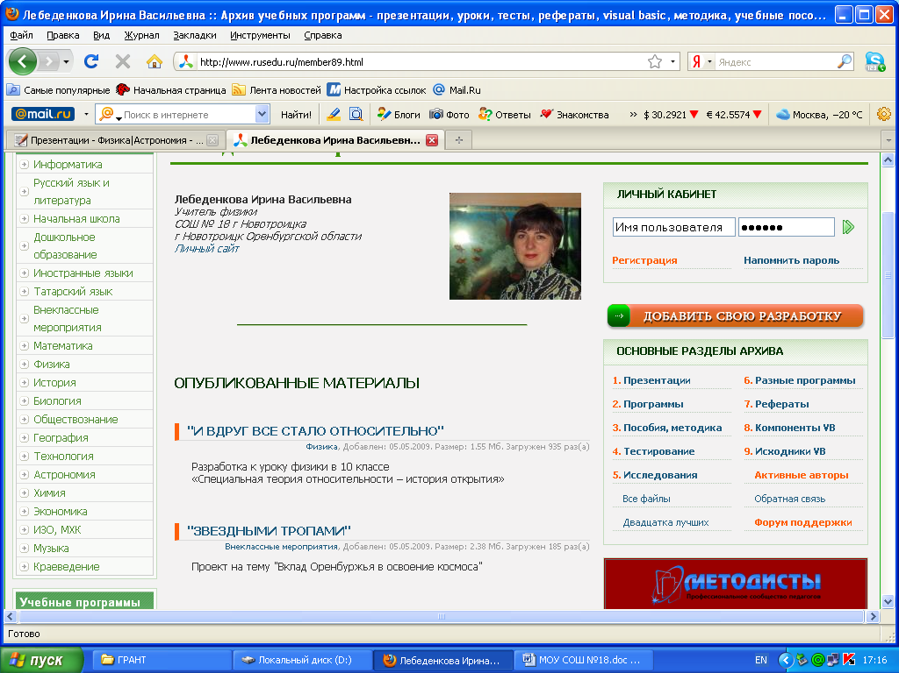

Разработка урока по физике на тему:
«Специальная теория относительности - история открытия»
на сайте Познайко.ru

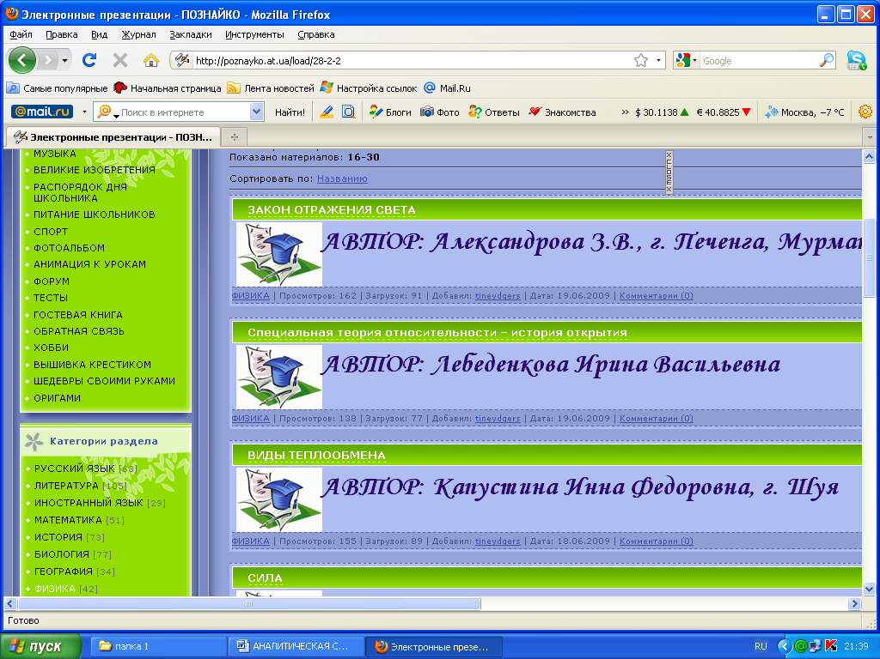

Личные сайты учителя:
«На уроках физики»

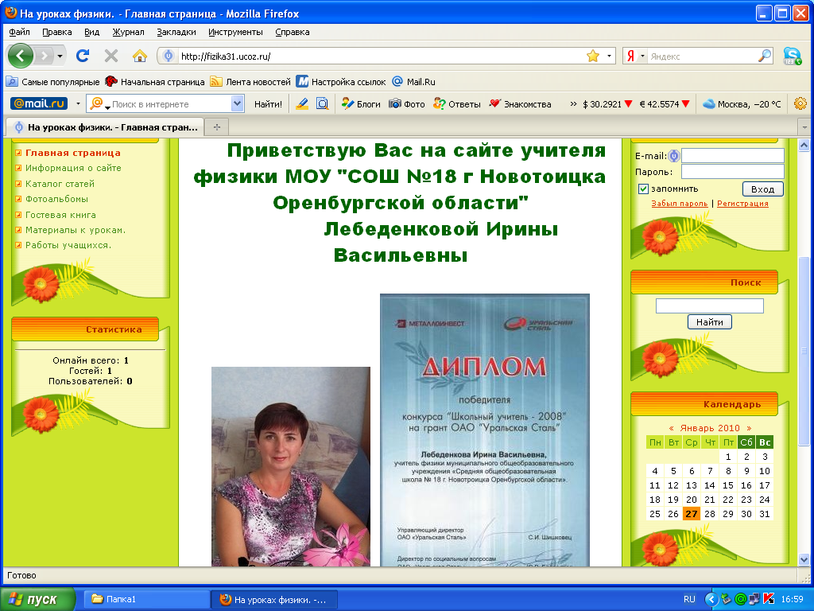

Личный сайт 2
«Занимательная физика»
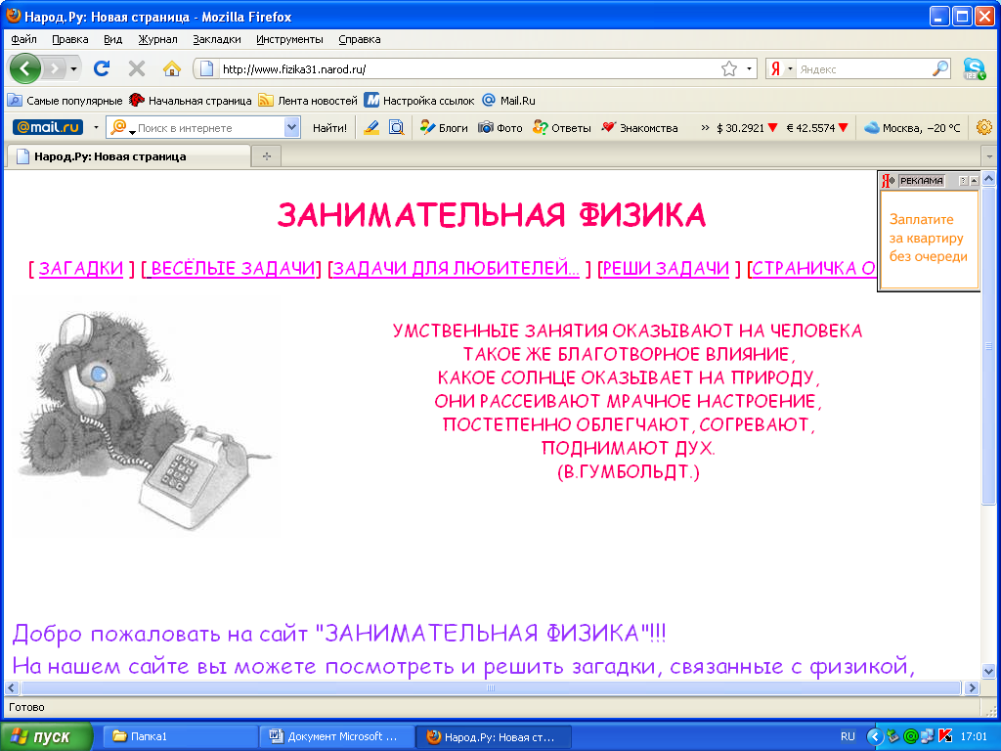

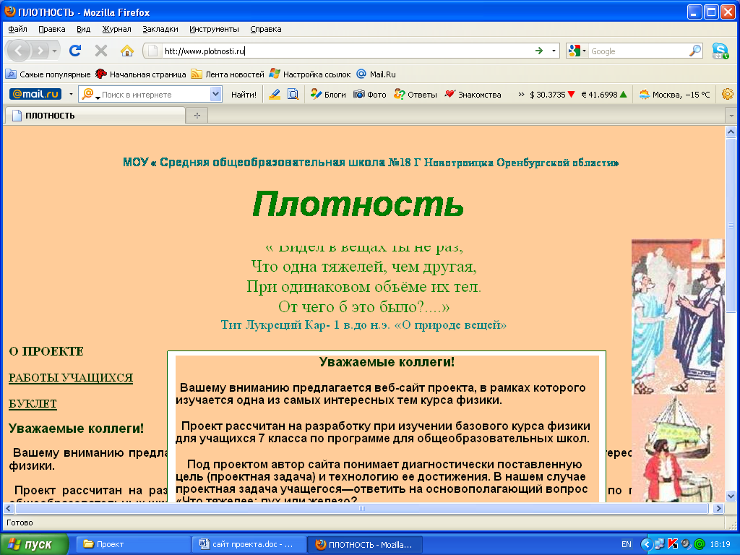
Сайт школы № 18 города Новотроицка.

Сайт проекта по теме : «Плотность»


Проектная работа с учащимися , размещенная на сайте ЗАВУЧ.ИНФО

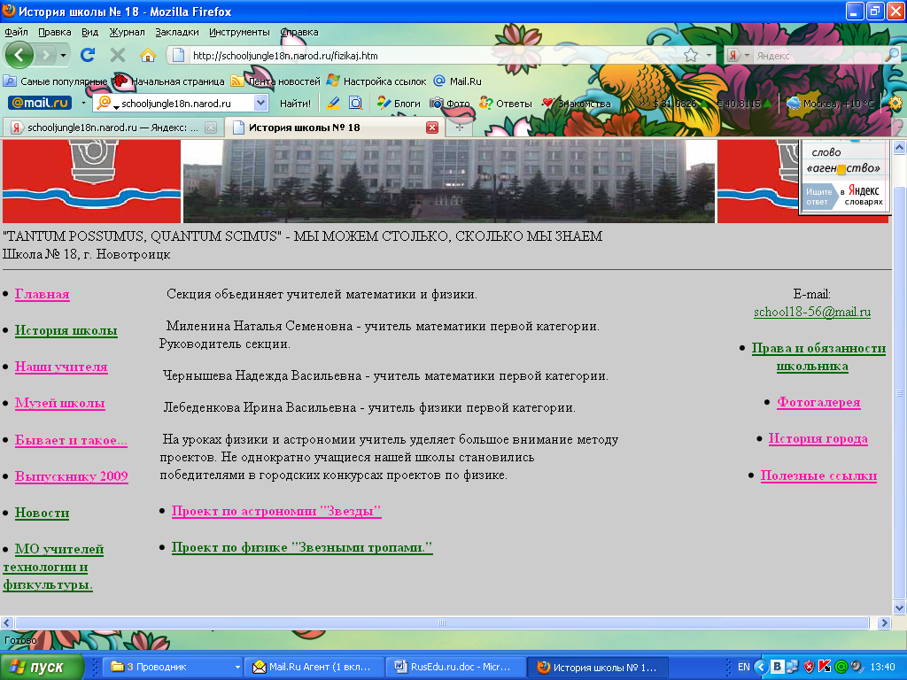
Работы учащихся, размещенные на сайте школы.

Элективный курс «Практикум по решению задач для 10-11 классов
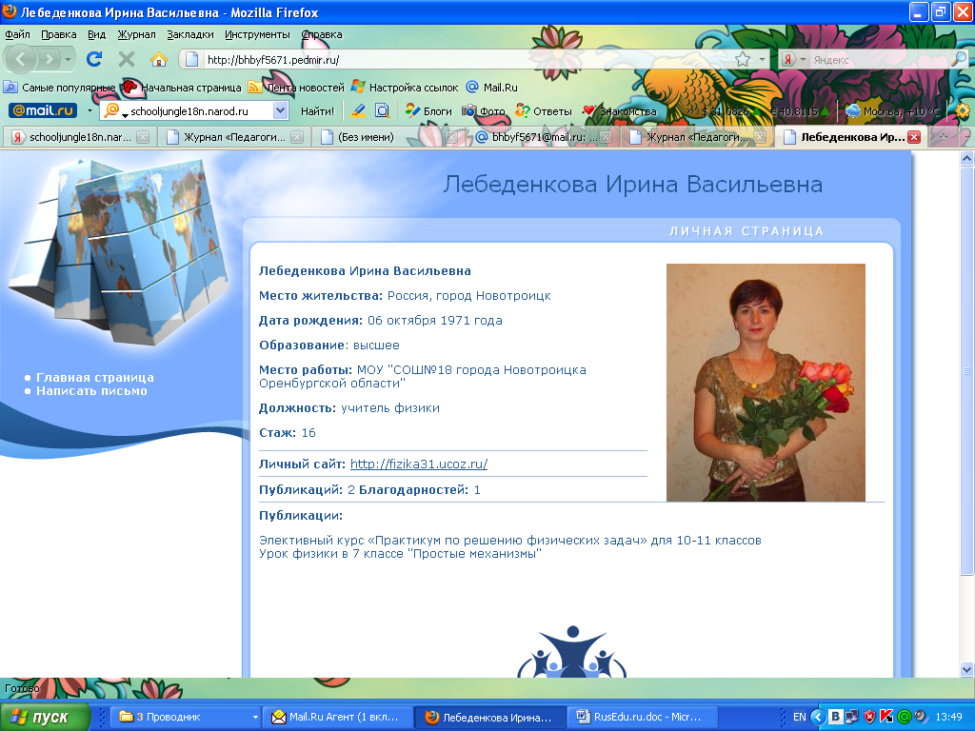
и разработка урока «Простые механизмы» на сайте
Журнал «Педагогический мир»

